**校内选拔赛 北京市房价数据分析**

1. **使用工具与环境**
2. Python 3
3. Pandas、Numpy和Matplotlib等库
4. Jupyter Notebook等IDE

**2 编程题 （将对应的代码截图至对应题目下方）**

（1）根据给出的链家北京租房数据，完成数据的读取、重复值和空值的检测、删除缺失数据等基本的数据预处理操作。

其中，原数据为（8223,5）维，删除重复数据后为（5773,5）维；

（2）将户型一列数据中的房间，换成室。

（3）房源数量、位置分布分析。

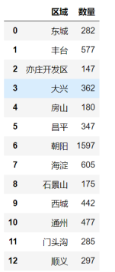

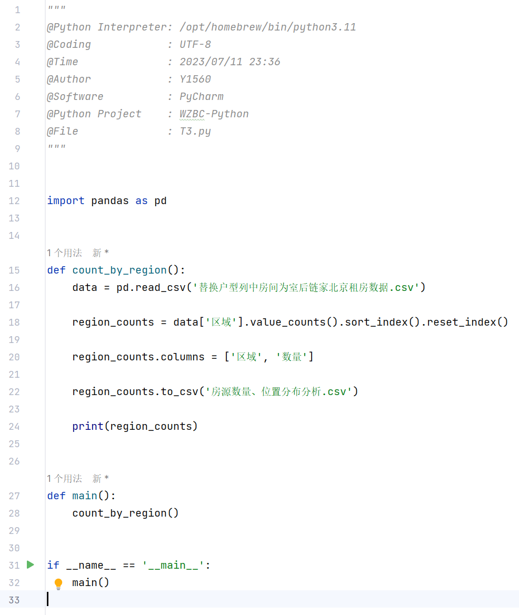

（4）户型数量分析并绘制横向柱状图。

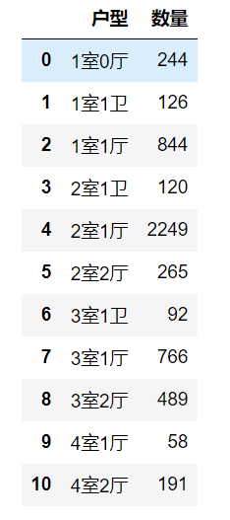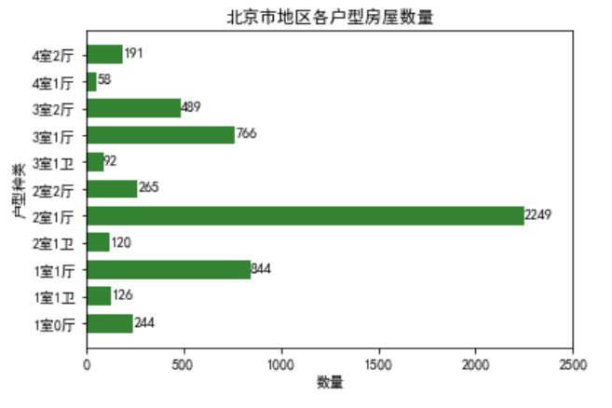

（5）平均租金分析并绘制图形。

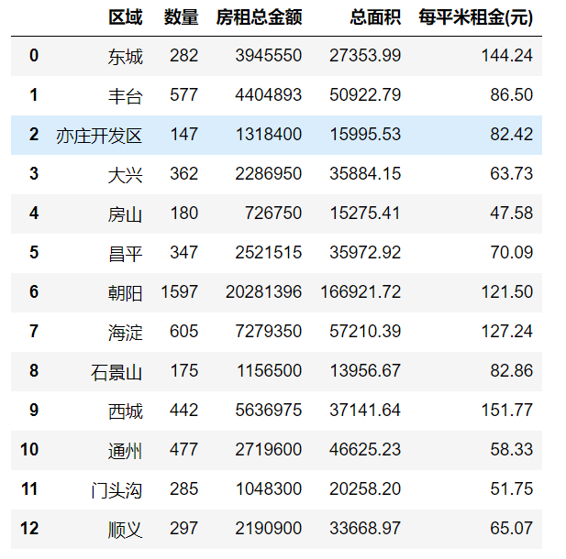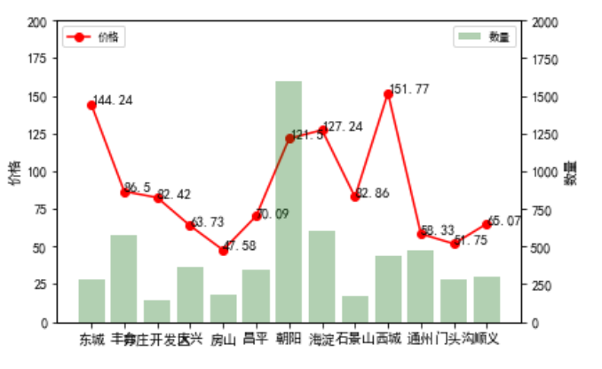

（6）面积区间分析并绘制图形。

